校安通平台《掌校》学生操作指引
尊敬的同学：
您好！
首先恭喜您进入本校，开启新的学习生涯。
为了更好的解决您的需求，我们安装了校安通智慧校园一卡通综合管理系统，只需要您扫描下面的“掌校”二维码，关注我们的“掌校”微信公众号，通过掌校您可以获利更多校园服务，掌握更多校园资讯。
下面是我们的详细操作指引：
- 打开微信扫一扫，扫描学校“掌校”二维码，关注我们的“掌校”公众号。


- 在微信手机客户端-通讯录-公众号，进入我们的“掌校”公众号。
- 点最下面的“一卡通”菜单，选用户绑定。
学生绑定流程如下：
姓名：学生姓名
学工号：学生学号或身份证号码
查询密码：学生卡的密码，默认为123456或888888（老生若已修改校园卡密码的，初始密码为校园卡密码）
用户类型：选择“本人”
手机号：本人手机号
验证码：获取验证码后填入
信息填写完毕后，点击“绑定”按钮，提示“操作成功”，完成学生绑定操作。

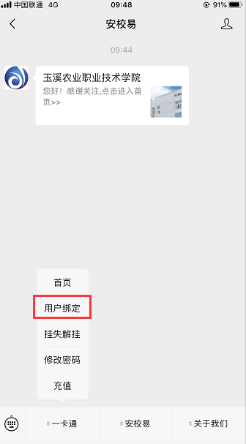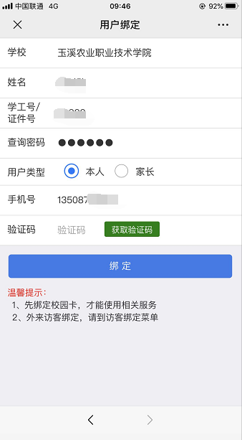

- 校园卡充值：
（1）点击首页中的“一卡通”，打开“首页”按钮进入充值
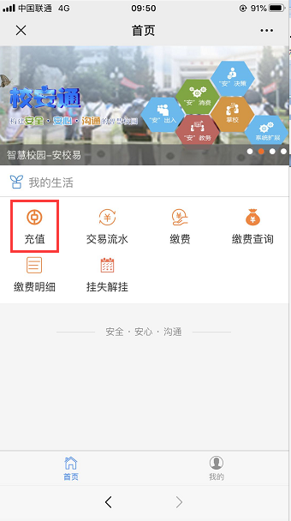
- 充值界面如下，选择金额以后，点击确认支付，输入密码，支付成功，到学校任意一台消费机或圈存机领取充值金额。(具体操作：把校园卡放到消费机上停留三秒，听到语音提示，领取成功；把校园卡放到圈存机读卡区，输入密码，按1号键，提示“领取金额”按确定，领取成功)
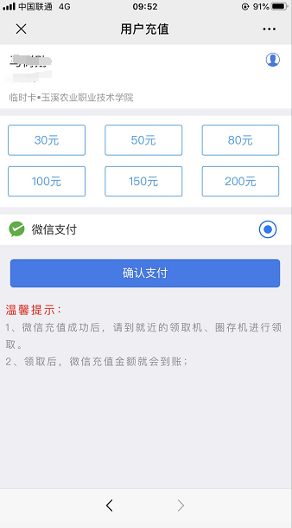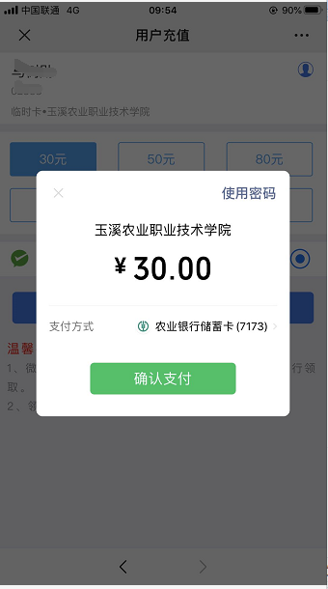

- 缴费功能
学生绑定成功后，可以通过“缴费”进行学费、住宿费等费用的缴纳。
具体操作如下：
- 掌校主界面，点击缴费
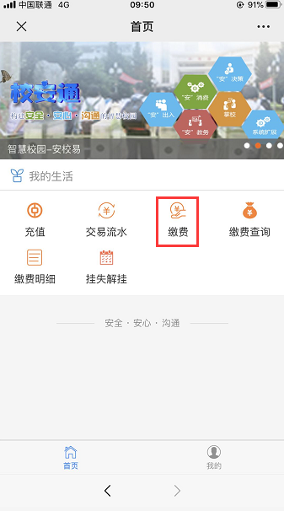
- 进入缴费界面，可以看到未缴的所有费用和已缴的费用。核对后，分别按需缴费项目点击立即缴费，然后使用微信支付，输入密码，缴费成功。

